ZZP.262.96.2024.MD – Załącznik nr 3 do SWZ – Wzór umowy z załącznikami

Umowa nr ………………………………………………………………………………………………

Data i miejsce zawarcia umowy oraz dane Stron umowy
W wyniku przeprowadzonego postępowania o udzielenie zamówienia publicznego w trybie podstawowym na podstawie art. 275 pkt 1 ustawy z dnia 11 września 2019 r. - Prawo zamówień publicznych (Dz.U. z 2024 r. poz. 1320 ), zostaje zawarta
w dniu 2024 r. w Warszawie pomiędzy:
Województwem Mazowieckim, ul. Jagiellońska 26, 03-719 Warszawa, NIP: 1132453940, jako NABYWCĄ,
Wojewódzkim Urzędem Pracy w Warszawie, ul. Chłodna 52, 00-872 Warszawa,
jako ODBIORCĄ,
reprezentowanym przez:
Pana Artura Pozorka – Wicedyrektora Wojewódzkiego Urzędu Pracy w Warszawie
na podstawie pełnomocnictwa udzielonego przez Zarząd Województwa Mazowieckiego,
zwanym dalej Zamawiającym
a firmą:
z siedzibą:
wpisaną do Krajowego Rejestru Sądowego pod numerem KRS:
NIP:
REGON:
wysokość kapitału zakładowego reprezentowaną przez
zwaną dalej w treści umowy Wykonawcą.

§ 1. Przedmiot umowy
Przedmiotem umowy jest usługa w zakresie opracowania projektów graficznych wraz z umieszczeniem odpowiednich logotypów oraz zakup i dostarczenie materiałów informacyjno-promocyjnych
zgodnie z wymogami określonymi w Szczegółowym opisie przedmiotu zamówienia stanowiącym załącznik nr.1 do Umowy. Zamówienie realizowane w ramach projektu „EURES w regionie Mazowieckim regionalnym 1” oraz „EURES w regionie Warszawskim stołecznym 1” z programu Fundusze Europejskie dla Mazowsza 2021-2027.

§ 2. Termin realizacji zamówienia
Ustala się następujący termin realizacji przedmiotu zamówienia nie później niż …… dni od dnia podpisania umowy.
§ 3. Doświadczenie wykonawcy
Wykonawca oświadcza, że spełnia określone odrębnymi przepisami warunki niezbędne do wykonania umowy, ma wystarczające doświadczenie i kompetencje do realizacji umowy oraz zobowiązuje się wykonać należycie przedmiot umowy.

§ 4. Przekazanie praw autorskich
1. Wykonawca zobowiązuje się do zawarcia umów z twórcami, artystami, wykonawcami i realizatorami utworów określonych w § 1 umowy, których przedmiotem jest przeniesienie przez nich wszelkich autorskich praw majątkowych i praw pokrewnych oraz uzyskanie zezwolenia na wykonywanie autorskich praw zależnych, w zakresie opracowań, przeróbek, montażu materiału, nowych wersji, łączenia z innymi utworami i eksploatacji takich opracowań na polach eksploatacji wymienionych poniżej.
2. W ramach wynagrodzenia umownego, po podpisaniu protokołu odbioru, o którym mowa w § 5 ust. 10 Wykonawca przeniesie na Zamawiającego prawo do nieograniczonego w czasie i przestrzeni rozporządzania utworami w kraju i za granicą w całości lub fragmentach na następujących polach eksploatacji:
1) utrwalanie na jakimkolwiek nośniku znanym obecnie, w tym audialnym, jak np. na dyskach komputerowych oraz wszystkich typach nośników przeznaczonych do zapisu cyfrowego;
2) zwielokrotnianie jakąkolwiek techniką znaną obecnie, w tym: techniką cyfrową, techniką
zapisu komputerowego na wszystkich rodzajach nośników dostosowanych do tej formy zapisu, wytwarzanie określoną techniką egzemplarzy utworów w tym techniką drukarską,
reprograficzną, zapisu magnetycznego oraz techniką cyfrową
(w tym CD, DVD, CD ROM, UCD, itp.);
3) publiczne wykonanie, wystawienie, wyświetlenie, odtworzenie, włącznie z miejscami
dostępnymi za opłatą wstępu;
4) prawo obrotu w kraju i za granicą;
5) użyczenie, najem lub wymiana nośników, na którym przedmiot umowy utrwalono;
6) nadawanie za pomocą fonii przewodowej i bezprzewodowej przez stację naziemną (także webcasting lub simulcasting) oraz przez platformy cyfrowe;
7) nadawanie za pośrednictwem satelity;
8) wprowadzenie do pamięci komputera i do sieci multimedialnej;
9) wykorzystywanie w utworach multimedialnych;
10) obrót przy użyciu Internetu i innych technik przekazu danych wykorzystujących sieci telekomunikacyjne, informatyczne i bezprzewodowe (np. MMS, WAP, SMS itp.);
11) wykorzystanie fragmentów przedmiotu umowy do celów promocyjnych;
12) publiczne udostępnianie przedmiotu umowy w taki sposób, aby każdy mógł mieć dostęp
w miejscu i czasie przez siebie wybranym, - w nieograniczonej liczbie nadań
i wielkości nakładów.
3. Wykonawca wyraża zgodę na wykonywanie autorskich praw zależnych, w zakresie opracowań, przeróbek, montażu materiału, nowych wersji, łączenia z innymi utworami i eksploatacji takich opracowań na polach eksploatacji wymienionych powyżej.
§ 5. Zobowiązania wykonawcy
1.Wykonawca zrealizuje usługę zgodnie ze Szczegółowym opisem przedmiotu zamówienia stanowiącym załącznik nr 1 do umowy.
2.Wykonawca będzie zobowiązany do merytorycznego oraz graficznego opracowania materiałów informacyjno-promocyjnych. Zamówione artykuły informacyjno-promocyjne będą wykorzystywane do celów informacyjno-promocyjnych. Artykuły będą dystrybuowane wśród potencjalnych uczestników podczas m. in. Targów/Giełd Pracy, stacjonarnych spotkań dla pracodawców itp.
3. Wykonawca przedstawi drogą elektroniczną (na adres mailowy Zamawiającego: euresrws@wup.mazowsze.pl oraz euresrmr@wup.mazowsze.pl) w celu akceptacji przez Zamawiającego projekty graficzne wraz z zamieszczonymi logotypami oraz wizualizacje graficzne
wszystkich zamawianych artykułów informacyjno - promocyjnych wraz z zamieszczonymi grafikami
i logotypami w terminie 4 dni roboczych od podpisania umowy .
4.Zamawiający w terminie 2 dni roboczych od daty otrzymania wzoru wszystkich zamawianych artykułów informacyjno - promocyjnych, o których mowa w ust. 1 umowy, zatwierdzi je drogą elektroniczną. Akceptacja będzie stanowić podstawę do realizacji przedmiotu zamówienia.
W przypadku zgłoszonych uwag Zamawiającego, Wykonawca jest zobowiązany do ich uwzględnienia i przekazania w ciągu 2 dni roboczych poprawionych projektów graficznych do akceptacji.
5. Wykonawca zamieści na artykułach informacyjno - promocyjnych, zgodnie z Księgą Tożsamości Wizualnej marki Fundusze dla Mazowsza na lata 2021-2027 oraz zgodnie ze sposobem wykorzystania logotypu promocyjnego Marki Mazowsze oraz logotypu WUP z podpisem Wojewódzki Urząd Pracy
w Warszawie logotypy:
- znak Unii Europejskiej z napisem „dofinansowane przez Unię Europejską”,
- znak Funduszy Europejskich dla Mazowsza 2021-2027,
- znak barw Rzeczpospolitej Polskiej
- logotyp WUP z podpisem Wojewódzki Urząd Pracy w Warszawie,
- logotyp Marki Mazowsze,
- logotyp EURES.
Dodatkowo Wykonawca zamieści tytuły projektów na artykułach wskazanych przez Zamawiającego zgodnie z jego wskazówkami.
6. Zamawiający wymaga, aby dostarczone artykuły były fabrycznie nowe, kompletne i zgodne ze Szczegółowym opisem przedmiotu zamówienia.
7. Wykonawca dostarczy we wskazanym terminie materiały informacyjno-promocyjne do siedziby Zamawiającego, tj. na adres: Wojewódzki Urząd Pracy, ul. Chłodna 52, 00-872 Warszawa, VI piętro pokój nr 665 lub inne miejsce wskazane przez Zamawiającego. Zamówione artykuły muszą być zapakowane zgodnie z warunkami zawartymi w specyfikacji technicznej tj. zapakowane w mocny karton. Paczka powinna posiadać etykietę z opisem – nazwa materiału informacyjno-promocyjnego, ilość w paczce. Niewłaściwe oznakowanie paczki nie zostaną przyjęte i będą powodem do zwrotu towaru na koszt Wykonawcy.
8. Zamawiający nie ponosi odpowiedzialności za ewentualne uszkodzenia materiałów informacyjno-promocyjnych podczas transportu. Koszt transportu pokrywa Wykonawca usługi.
9. Po otrzymaniu dostawy Zamawiający dokonuje odbioru jakościowego i ilościowego w ciągu 3 dni roboczych od otrzymania zamówienia. W przypadku stwierdzenia niskiej jakości druku i oprawy
lub niezgodności ilościowej, Wykonawca jest zobowiązany odebrać wadliwy towar na własny koszt
i dostarczyć do siedziby Zamawiającego towar zgodny ze specyfikacją w ciągu 7 dni liczonych od dnia powiadomienia przez Zamawiającego o wykrytych nieprawidłowościach.
10. Potwierdzeniem wykonania każdej z części przedmiotu umowy będzie protokół odbioru, który zostanie sporządzony w terminie 3 dni roboczych od dnia dostawy każdej z części przedmiotu Umowy oraz podpisany przez Wykonawcę i Zamawiającego. Protokół zdawczo-odbiorczy bez zastrzeżeń podpisany przez obie strony będzie podstawą do wystawienia faktury VAT.
11. Wykonawca zobowiązuje się na etapie realizacji usługi do zapewnienia warunków odpowiadających przepisom z zakresu bezpieczeństwa i higieny pracy oraz ochrony zdrowia.
12. Materiały informacyjno-promocyjne powinny być przygotowane zgodnie z obowiązującymi „Wytycznymi dotyczącymi realizacji zasad równościowych w ramach funduszy unijnych na lata 2021-2027”: https://www.funduszeeuropejskie.gov.pl/media/113155/wytyczne.pdf
13. Materiały informacyjno-promocyjne nie mogą zawierać żadnych reklam ani tekstów sponsorowanych.

§ 6. Wartość usługi
- Całkowita wartość wykonania usługi, o której mowa w § 1 wyniesie :…
(słownie brutto: …………………………………………………. złotych 00/100),
1) w tym kwota za materiały informacyjno-promocyjne przeznaczone na spotkania z bezrobotnymi i poszukującymi pracy……………...
- finansowanie ze środków projektu „EURES w regionie Mazowieckim regionalnym 1” stanowi
(słownie brutto: ……………………………………………….. 00/100),
- finansowanie ze środków projektu „EURES w regionie Warszawskim stołecznym 1” stanowi:
(słownie brutto: ……………………………………………….. 00/100;
2) w tym kwota za materiały informacyjno-promocyjne przeznaczone na spotkania stacjonarne
z pracodawcami……………..
- finansowanie ze środków projektu „EURES w regionie Mazowieckim regionalnym 1” stanowi
(słownie brutto: ……………………………………………….. 00/100),
- finansowanie ze środków projektu „EURES w regionie Warszawskim stołecznym 1” stanowi:
(słownie brutto: ……………………………………………….. 00/100;
3) w tym kwota za materiały informacyjno-promocyjne przeznaczone na spotkania na poziomie regionalnym- konferencje……………...
- finansowanie ze środków projektu „EURES w regionie Mazowieckim regionalnym 1” stanowi:
(słownie brutto: ………………………………………………… 00/100),
- finansowanie ze środków projektu „EURES w regionie Warszawskim stołecznym 1” stanowi:
(słownie brutto: …………………………………………………. 00/100;
4) w tym kwota za materiały informacyjno-promocyjne przeznaczone na Targi Pracy ……………..
- finansowanie ze środków projektu „EURES w regionie Mazowieckim regionalnym 1” stanowi:
(słownie brutto: ………………………………………………….. 00/100),
- finansowanie ze środków projektu „EURES w regionie Warszawskim stołecznym 1” stanowi:
(słownie brutto: ………………………………………………….. 00/100.

- Wykonawca wystawi Zamawiającemu fakturę za każdą z części, o których mowa w ust.1, zgodnie
z wykazem podanym przez Zamawiającego w terminie 5 dni od dnia podpisania protokołu odbioru bez zastrzeżeń przez obie Strony umowy.
- Faktura zostanie wystawiona przez Wykonawcę na Zamawiającego jako NABYWCA: Województwo Mazowieckie, ul. Jagiellońska 26, 03-719 Warszawa, NIP 113 24 53 940; jako ODBIORCA/PŁATNIK: Wojewódzki Urząd Pracy w Warszawie z siedzibą przy ul. Chłodna 52, 00-872 Warszawa.
4. Faktury zostanie wystawiona za usługę (zgodnie z §1 niniejszej Umowy) w ramach realizowanego projektu „EURES w regionie Mazowieckim regionalnym 1” i „EURES w regionie Warszawskim stołecznym 1”.
5. Zamawiający dokona zapłaty należności przelewem na konto Wykonawcy w terminie 14 dni
od otrzymania przez Zamawiającego prawidłowo wystawionej faktury, pod warunkiem dostępności środków na rachunku bankowym Zamawiającego. Zapłata zostanie dokonana niezwłocznie po otrzymaniu środków. W takim przypadku Wykonawcy nie będzie przysługiwało roszczenie z tytułu zapłaty odsetek.
6. Wykonawca oświadcza, że zapłatę należy dokonać na konto wskazane w umowie, tj. …………….
7. Za datę płatności strony uznają dzień wysłania przez Zamawiającego polecenia przelewu do banku prowadzącego jego rachunek.
8. Za prawidłowo wystawioną fakturę/rachunek Zamawiający uznaje:
1) Fakturę, gdzie wskazano pełną nazwę Zamawiającego,
2) Fakturę, gdzie widnieje data wystawienia i data sprzedaży przedmiotu umowy.
9. W przypadku przekazania faktury za pośrednictwem Platformy Elektronicznego Fakturowania (https://efaktura.gov.pl/platforma-PEF) Wykonawca zobowiązany jest do poprawnego wypełnienia pól oznaczonych „numer umowy” oraz „referencje kupującego” w dokumencie e-faktura.

§ 7. Kary umowne
- Wykonawca zapłaci Zamawiającemu kary umowne:
  - w wysokości 1 % łącznej wartości brutto przedmiotu umowy, określonego w § 6 ust. 1 za każdy dzień zwłoki w wykonaniu lub należytym wykonaniu którejkolwiek z części przedmiotu umowy w terminach określonych w § 2,
  - w wysokości 1% łącznej wartości brutto przedmiotu umowy, określonego w § 6 ust. 1 za każdy dzień zwłoki w wykonaniu lub należytym wykonaniu przedmiotu umowy w terminach określonych w § 5,
  - w wysokości 10 % łącznej wartości brutto przedmiotu umowy, określonej w § 6 ust. 1 za każdy przypadek niewykonania lub nienależytego wykonania przedmiotu umowy inny niż w pkt 1 i 2,
  - w wysokości 30 % łącznej wartości brutto przedmiotu umowy, określonej w § 6 ust. 1 w przypadku rozwiązania umowy z powodu okoliczności, za które odpowiada Wykonawca.
- Postanowienia ust.1 nie wykluczają prawa Zamawiającego do dochodzenia od Wykonawcy odszkodowania uzupełniającego na zasadach ogólnych, jeżeli wartość powstałej szkody przekroczy wysokość ww. kar umownych.
- Zamawiający ma prawo rozwiązać niniejszą umowę ze skutkiem natychmiastowym w przypadku rażącego naruszenia przez Wykonawcę postanowień umowy, ust. 1 pkt 3 stosuje się odpowiednio.
- Wykonawca wyraża zgodę na potrącenie kar umownych z przysługującego mu wynagrodzenia umownego.
- Łączna wysokość kar umownych nie przekroczy 60% wynagrodzenia umowy.
§ 8. Postanowienia końcowe
1. W sprawach nieunormowanych niniejszą umową mają zastosowanie odpowiednie przepisy prawa, w tym ustawy Pzp i Kodeksu Cywilnego.
2. Zamawiający oświadcza, że posiada status dużego przedsiębiorcy.
3. Wszelkie zmiany postanowień umowy wymagają dla swojej ważności formy pisemnej.
4. Spory mogące wynikać z realizacji niniejszej umowy będę rozstrzygane przez sąd właściwy miejscowo dla siedziby Zamawiającego.
5. Cesja wierzytelności z umowy wymaga uprzedniej pisemnej zgody Zamawiającego.
6. Umowę sporządzono w trzech jednobrzmiących egzemplarzach, w tym dwa dla Zamawiającego
i jeden dla Wykonawcy.

§ 9. Załączniki do umowy
Załącznikami stanowiącymi integralną część Umowy są:
1) Opis Przedmiotu Zamówienia.
2) Wzór Protokołu Odbioru.

Podpisy:

Zamawiający: Wykonawca:

Zał.1 Szczegółowy Opis Przedmiotu Zamówienia:
Wykaz przedmiotu zamówienia, ich ilość oraz warunki techniczne materiałów informacyjno-promocyjnych.

1. Zestaw piśmienniczy: metalowy ołówek automatyczny i długopis w eleganckim etui tekturowym.

CECHA | WYMAGANE PARAMETRY
OPIS | Metalowy zestaw piśmienny składający się z długopisu z niebieskim wkładem oraz ołówka automatycznego z wkładem. Całość umieszczona w tekturowym etui. Długość pisania długopisu min. 1000 m.  Wymiary min.: 135 x średnica 8 mm lub zbliżony.  Materiał: metal/ aluminium  Opakowanie produktu: tekturowe / kartonowe pudełko. Technika znakowania: CMYK, full kolor  Kolor/Wzór: do uzgodnienia po podpisaniu umowy.  Na produkcie tj. na każdym długopisie i każdym ołówku powinny być umieszczone 2 logotypy.
PLANOWANA TREŚĆ NADRUKU (ZAMAWIAJĄCY ZASTRZEGA SOBIE MOŻLIWOŚC ZMIANY LOGOTYPU NA WERSJĘ MONOCHROMATYCZNĄ) | Logotypy powinny być zgodne z Księgą Tożsamości Wizualnej marki Fundusze Europejskie 2021 – 2027.  Konkretne logotypy, które będą umieszczona na produkcie wybrane zostaną po podpisaniu umowy.
POWIERZCHNIA NADRUKU | Maksymalna powierzchnia nadruku wynikająca z możliwości technologicznych oraz dostoswana do pola zadruku.  Uwaga: nadrukowane elementy muszą być czytelne, wyraźne i trwałe.
KOLOR NADRUKU/TECHNOLOGIA | W jednym miejscu, metodą druku cyfrowego UV lub tampodruk lub sitodruk lub transfer lub transfer cyfrowy lub inną trwałą metodą umożliwiającą trwałe i wyraźne nadrukowanie logotypów. Technologia, powierzchnia nadruku i przedmiot powinny być tak dobrane, aby nadruk był czytelny, wyraźny i trwały.
PROJEKT | Projekt musi uzyskać ostateczną akceptację Zamawiającego, która warunkuje rozpoczęcie produkcji.
PAKOWANIE | Pakowanie produktu w kartony zbiorcze, na każdym kartonie naklejona etykieta z nazwą materiału reklamowego i ilością w paczce/kartonie.
ILOŚĆ | 1320 szt. ( z czego RWS -260 szt. oraz RMR- 1060 szt.)
PRZYKŁAD GRAFICZNY | 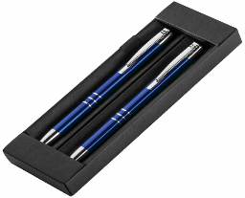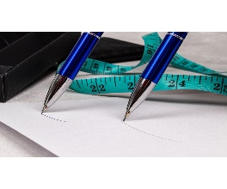

2. Notes A5 w kratkę/linię klejony z wyrywanymi kartkami- 80 kartek, okładka do zadruku.
CECHA | WYMAGANE PARAMETRY
OPIS | Notatnik A5 (80 kartek w kratkę/linię z papieru makulaturowego o gramaturze min. 70 g/m2), okładka wykonana ze skóry z recyklingu, pętla na długopis, elastyczna opaska do zamykania, całkowita zawartość materiałów z recyklingu,  • format: A5: 21 cm x 14,5 cm x 1,1 cm lub zbliżony,  • kartki (bez nadruku reklamowego): min. 70g/m2, klejenie grzbietu wzdłuż górnej krawędzi,  • okładka – spód/ plecy: skóra z recyklingu, papier  Zadruk CMYK 4+0, jednostronny,  Technika znakowania: druk na pierwszej stronie okładki (jednostronny) CMYK, full kolor / druk offsetowy  Kolor/Wzór: do uzgodnienia po podpisaniu umowy.  Na produkcie powinno być umieszczonych do 7 logotypów.
PLANOWANA TREŚĆ NADRUKU (ZAMAWIAJĄCY ZASTRZEGA SOBIE MOŻLIWOŚC ZMIANY LOGOTYPU NA WERSJĘ MONOCHROMATYCZNĄ) | Logotypy powinny być zgodne z Księgą Tożsamości Wizualnej marki Fundusze Europejskie 2021 – 2027 oraz z Strategią komunikacyjną EURES na lata 2023-2024 oraz wytycznymi graficznymi EURES. Na produkcie powinny zostać umieszczone tytuły projektu. tj. na 1060 szt. „EURES w regionie Mazowieckim regionalnym 1” oraz na 260 szt. „EURES w regionie Warszawskim stołecznym 1”.Konkretne logotypy, które będą umieszczona na produkcie wybrane zostaną po podpisaniu umowy.
POWIERZCHNIA NADRUKU | Maksymalna powierzchnia nadruku wynikająca z możliwości technologicznych oraz dostoswana do pola zadruku.  Uwaga: nadrukowane elementy muszą być czytelne, wyraźne  i trwałe.
KOLOR NADRUKU/TECHNOLOGIA | W jednym miejscu, metodą druku cyfrowego UV lub tampodruk lub sitodruk lub transfer lub transfer cyfrowy lub inną trwałą metodą umożliwiającą trwałe i wyraźne nadrukowanie logotypów.  Technologia, powierzchnia nadruku i przedmiot powinny być tak dobrane, aby nadruk był czytelny, wyraźny i trwały. Technologia, powierzchnia nadruku i przedmiot powinny być tak dobrane, aby nadruk był czytelny, wyraźny i trwały.
PROJEKT | Projekt musi uzyskać ostateczną akceptację Zamawiającego, która warunkuje rozpoczęcie produkcji.
PAKOWANIE | Pakowanie produktu w kartony zbiorcze,  na każdym kartonie naklejona etykieta z nazwą materiału reklamowego i ilością w paczce/kartonie.
ILOŚĆ | 1320 szt. ( z czego RWS -260 szt. oraz RMR- 1060 szt.)
PRZYKŁAD GRAFICZNY | 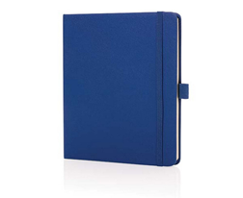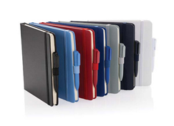

3. Teczka konferencyjna
CECHA | WYMAGANE PARAMETRY
OPIS | Ekologiczna teczka konferencyjna na dokumenty zamykana na gumkę z 3 skrzydłami zabezpieczającymi przed wypadnięciem dokumentów. Teczka oznaczona logotypami.:  Wymiary: 25 cm x 34,5 cm x 3,1 cm lub zbliżone.  Materiał: karton  Na produkcie powinno być umieszczonych do 7 logotypów.
PLANOWANA TREŚĆ NADRUKU (ZAMAWIAJĄCY ZASTRZEGA SOBIE MOŻLIWOŚC ZMIANY LOGOTYPU NA WERSJĘ MONOCHROMATYCZNĄ) | Logotypy powinny być zgodne z Księgą Tożsamości Wizualnej marki Fundusze Europejskie 2021 – 2027 oraz z Strategią komunikacyjną EURES na lata 2023-2024 oraz wytycznymi graficznymi EURES. Na produkcie powinny zostać umieszczone tytuły projektu. tj. na 1060 szt. „EURES w regionie Mazowieckim regionalnym 1”oraz na 260 szt. „EURES w regionie Warszawskim stołecznym 1”.  Konkretne logotypy, które będą umieszczona na produkcie wybrane zostaną po podpisaniu umowy.
POWIERZCHNIA NADRUKU | Maksymalna powierzchnia nadruku wynikająca z możliwości technologicznych oraz dostoswana do pola zadruku.  Uwaga: nadrukowane elementy muszą być czytelne, wyraźne i trwałe.
KOLOR NADRUKU/TECHNOLOGIA | W jednym miejscu, metodą druku cyfrowego UV lub tampodruk lub sitodruk lub transfer lub transfer cyfrowy lub inną trwałą metodą umożliwiającą trwałe i wyraźne nadrukowanie logotypów.
PROJEKT | Projekt musi uzyskać ostateczną akceptację Zamawiającego, która warunkuje rozpoczęcie produkcji.
PAKOWANIE | Pakowanie produktu w kartony zbiorcze, na każdym kartonie naklejona etykieta z nazwą materiału reklamowego i ilością w paczce/kartonie.
ILOŚĆ | 1320 szt. (z czego RWS -260 szt. oraz RMR- 1060 szt.)
PRZYKŁAD GRAFICZNY | 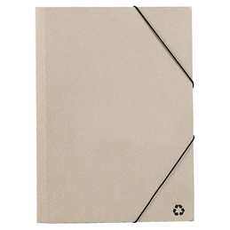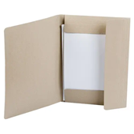

4. Torba bawełniana z długimi uszami i rozszerzonym dnem
CECHA | WYMAGANE PARAMETRY
OPIS | Torba bawełniana na zakupy (100% bawełna materiał nieprześwitujący).  Wymiary: szerokość dna 9 cm (lub zbliżona),  Rozmiar: 38 cm x 42 cm x 9 cm (lub zbliżony).  Kolor: do uzgodnienia po podpisaniu umowy.  Na produkcie powinno być umieszczonych do 7 logotypów.
PLANOWANA TREŚĆ NADRUKU (ZAMAWIAJĄCY ZASTRZEGA SOBIE MOŻLIWOŚC ZMIANY LOGOTYPU NA WERSJĘ MONOCHROMATYCZNĄ) | Logotypy powinny być zgodne z Księgą Tożsamości Wizualnej marki Fundusze Europejskie 2021 – 2027 oraz z Strategią komunikacyjną EURES na lata 2023-2024 oraz wytycznymi graficznymi EURES. Na produkcie powinny zostać umieszczone tytuły projektu. tj. na 1260 szt. „EURES w regionie Mazowieckim regionalnym 1” oraz na 460 szt. „EURES w regionie Warszawskim stołecznym 1”.  Konkretne logotypy, które będą umieszczona na produkcie wybrane zostaną po podpisaniu umowy.
POWIERZCHNIA NADRUKU | Maksymalna powierzchnia nadruku wynikająca z możliwości technologicznych oraz dostoswana do pola zadruku.  Uwaga: nadrukowane elementy muszą być czytelne, wyraźne i trwałe.
KOLOR NADRUKU/TECHNOLOGIA | W jednym miejscu, metodą druku cyfrowego UV lub tampodruk lub sitodruk lub transfer lub transfer cyfrowy lub inną trwałą metodą umożliwiającą trwałe i wyraźne nadrukowanie logotypów.
PROJEKT | Projekt musi uzyskać ostateczną akceptację Zamawiającego, która warunkuje rozpoczęcie produkcji.
PAKOWANIE | Pakowanie produktu w kartony zbiorcze, na każdym kartonie naklejona etykieta z nazwą materiału reklamowego i ilością w paczce/kartonie.
ILOŚĆ | 1720 szt. (z czego RWS -460 szt. oraz RMR- 1260 szt.)
PRZYKŁAD GRAFICZNY | 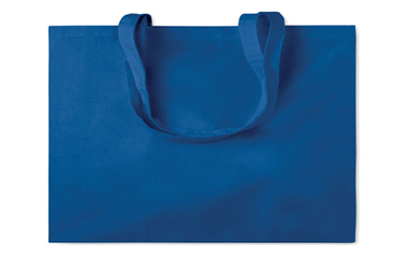

5. Pendrive (pamięć przenośna) z dwoma wyjściami: min. 3.2, USB typ A oraz USB typ C, min. 32 Gb.
CECHA | WYMAGANE PARAMETRY
OPIS | Pendrive (pamięć przenośna) z dwoma wyjściami: min. 3.2, USB typ A oraz USB typ C, min. 32 GB. Pamięć USB min.32 GB, min. 3.2 umożliwia użycie pamięci przenośnej USB z różnymi urządzeniami stacjonarnymi i mobilnymi- pamięć posiada dwa złącza USB – typu-A i typu-C ™. Posiada obrotowy mechanizm wyboru złącza.  Pendrive wyposażony jest w otwór/ zaczep umożliwiający przymocowanie go do smyczy lub breloka.  Wymiary: 36,7 mm x 12,3 mm x 7,0 mm lub zbliżone.  Materiał: Metal  Opakowanie: pendrive zapakowany w kartonowe opakowanie informujące o pojemności pendrive’a.  Kolor/Wzór: do uzgodnienia po podpisaniu umowy.  Na produkcie tj. pendriv’ie powinno być umieszczonych  do 3 logotypów.
PLANOWANA TREŚĆ NADRUKU (ZAMAWIAJĄCY ZASTRZEGA SOBIE MOŻLIWOŚC ZMIANY LOGOTYPU NA WERSJĘ MONOCHROMATYCZNĄ) | Logotypy powinny być zgodne z Księgą Tożsamości Wizualnej marki Fundusze Europejskie 2021 – 2027 oraz z Strategią komunikacyjną EURES na lata 2023-2024 oraz wytycznymi graficznymi EURES. Konkretne logotypy, które będą umieszczona na produkcie wybrane zostaną po podpisaniu umowy.
POWIERZCHNIA NADRUKU | Maksymalna powierzchnia nadruku wynikająca z możliwości technologicznych oraz dostoswana do pola zadruku.  Uwaga: nadrukowane elementy muszą być czytelne, wyraźne i trwałe.
KOLOR NADRUKU/TECHNOLOGIA | W jednym miejscu, metodą druku cyfrowego UV lub tampodruk lub sitodruk lub transfer lub transfer cyfrowy  lub inną trwałą metodą umożliwiającą trwałe i wyraźne nadrukowanie logotypów.
PROJEKT | Projekt musi uzyskać ostateczną akceptację Zamawiającego, która warunkuje rozpoczęcie produkcji.
PAKOWANIE | Pakowanie produktu w kartony zbiorcze, na każdym kartonie naklejona etykieta z nazwą materiału reklamowego i ilością  w paczce/kartonie.
ILOŚĆ | 780 szt. ( z czego RWS - 100 szt. oraz RMR – 680 szt.)
PRZYKŁAD GRAFICZNY | 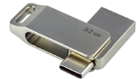

6. Kosmetyczka z juty
CECHA | WYMAGANE PARAMETRY
OPIS | Kosmetyczka z juty, główna przegroda na zamek błyskawiczny.  Wymiary: 20 cm x 15 cm x 6 cm lub zbliżone  Materiał: juta, bawełna, PP  Kolor/Wzór: do uzgodnienia po podpisaniu umowy.  Na kosmetyczce powinno być umieszczonych do 5 logotypów.
PLANOWANA TREŚĆ NADRUKU (ZAMAWIAJĄCY ZASTRZEGA SOBIE MOŻLIWOŚC ZMIANY LOGOTYPU NA WERSJĘ MONOCHROMATYCZNĄ) | Logotypy powinny być zgodne z Księgą Tożsamości Wizualnej marki Fundusze Europejskie 2021 – 2027 oraz z Strategią komunikacyjną EURES na lata 2023-2024 oraz wytycznymi graficznymi EURES.  Konkretne logotypy, które będą umieszczona na produkcie wybrane zostaną po podpisaniu umowy.
POWIERZCHNIA NADRUKU | Maksymalna powierzchnia nadruku wynikająca z możliwości technologicznych oraz dostoswana do pola zadruku.  Uwaga: nadrukowane elementy muszą być czytelne, wyraźne  i trwałe.
KOLOR NADRUKU/TECHNOLOGIA | W jednym miejscu, metoda druku cyfrowego UV lub tampodruk lub sitodruk lub transfer lub transfer cyfrowy  lub inną trwałą metodą umożliwiającą trwałe i wyraźne nadrukowanie logotypów.
PROJEKT | Projekt musi uzyskać ostateczną akceptację Zamawiającego, która warunkuje rozpoczęcie produkcji.
PAKOWANIE | Pakowanie produktu w kartony zbiorcze, na każdym kartonie naklejona etykieta z nazwą materiału reklamowego i ilością w paczce/kartonie.
ILOŚĆ | 780 szt. ( z czego RWS - 100 szt. oraz RMR - 680 szt.)
PRZYKŁAD GRAFICZNY | 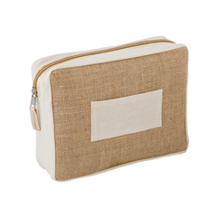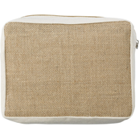

7. Poduszka podróżna

CECHA | WYMAGANE PARAMETRY
OPIS | Poduszka podróżna z przyjemnej w dotyku i trwałej tkaniny oraz wypełnieniem z gąbki lub podobnego elastycznego materiału. W komplecie z torbą z poliestru RPET ze sznurkiem. Poduszka o kształcie pozwalającym na wygodne umieszczenie jej na szyi w taki sposób, aby głowa podtrzymywana była zarówno z tyłu, jak i z boków.  Rozmiar 28 x 18 x φ18 cm (lub zbliżony).  Kolor: czarny/do uzgodnienia po podpisaniu umowy.  Na produkcie powinno być umieszczonych do 5 logotypów.
PLANOWANA TREŚĆ NADRUKU (ZAMAWIAJĄCY ZASTRZEGA SOBIE MOŻLIWOŚC ZMIANY LOGOTYPU NA WERSJĘ MONOCHROMATYCZNĄ | Logotypy powinny być zgodne z Księgą Tożsamości Wizualnej marki Fundusze Europejskie 2021 – 2027 oraz z Strategią komunikacyjną EURES na lata 2023-2024 oraz wytycznymi graficznymi EURES .  Konkretne logotypy, które będą umieszczona na produkcie wybrane zostaną po podpisaniu umowy.
POWIERZCHNIA NADRUKU | Maksymalna powierzchnia nadruku wynikająca z możliwości technologicznych oraz dostoswana do pola zadruku.  Uwaga: nadrukowane elementy muszą być czytelne, wyraźne  i trwałe.
KOLOR NADRUKU/TECHNOLOGIA | W jednym miejscu, metodą druku cyfrowego UV lub tampodruk lub sitodruk lub transfer lub transfer cyfrowy lub inną trwałą metodą umożliwiającą trwałe i wyraźne nadrukowanie logotypów.
PROJEKT | Projekt musi uzyskać ostateczną akceptację Zamawiającego, która warunkuje rozpoczęcie produkcji.
PAKOWANIE | Pakowanie produktu w kartony zbiorcze, na każdym kartonie naklejona etykieta z nazwą materiału reklamowego i ilością paczce/kartonie.
ILOŚĆ | 360 szt. ( z czego RWS - 40 szt. oraz RMR - 320 szt.)
PRZYKŁAD GRAFICZNY | 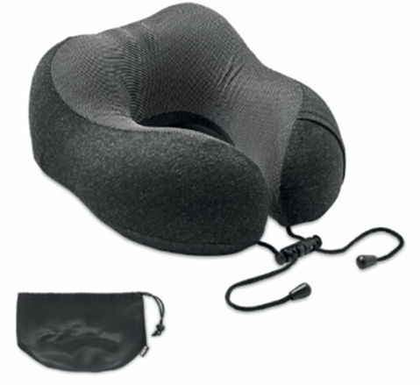

8. Pamięć USB 32 GB
CECHA | WYMAGANE PARAMETRY
OPIS | Pamięć USB 32 GB zaprojektowany pod nadruk logotypu.  Pamięć USB w postaci breloczka dołączanego do kluczy.  Kolor: do uzgodnienia po podpisaniu umowy.  Na produkcie powinno być umieszczonych do 3 logotypów.
PLANOWANA TREŚĆ NADRUKU (ZAMAWIAJĄCY ZASTRZEGA SOBIE MOŻLIWOŚC ZMIANY LOGOTYPU NA WERSJĘ MONOCHROMATYCZNĄ) | Logotypy powinny być zgodne z Księgą Tożsamości Wizualnej marki Fundusze Europejskie 2021 – 2027 oraz z Strategią komunikacyjną EURES na lata 2023-2024 oraz wytycznymi graficznymi EURES.  Konkretne logotypy, które będą umieszczona na produkcie wybrane zostaną po podpisaniu umowy.
POWIERZCHNIA NADRUKU | Maksymalna powierzchnia nadruku wynikająca z możliwości technologicznych oraz dostoswana do pola zadruku.  Uwaga: nadrukowane elementy muszą być czytelne, wyraźne i trwałe.
KOLOR NADRUKU/TECHNOLOGIA | W jednym miejscu, metodą druku cyfrowego UV lub tampodruk lub sitodruk lub transfer lub transfer cyfrowy lub inną trwałą metodą umożliwiającą trwałe i wyraźne nadrukowanie logotypów.
PROJEKT | Projekt musi uzyskać ostateczną akceptację Zamawiającego, która warunkuje rozpoczęcie produkcji.
PAKOWANIE | Pakowanie produktu w kartony zbiorcze, na każdym kartonie naklejona etykieta z nazwą materiału reklamowego i ilością w paczce/kartonie.
ILOŚĆ | 540 szt. (w tym. RWS - 160 szt. oraz RMR - 380 szt.)
PRZYKŁAD GRAFICZNY | 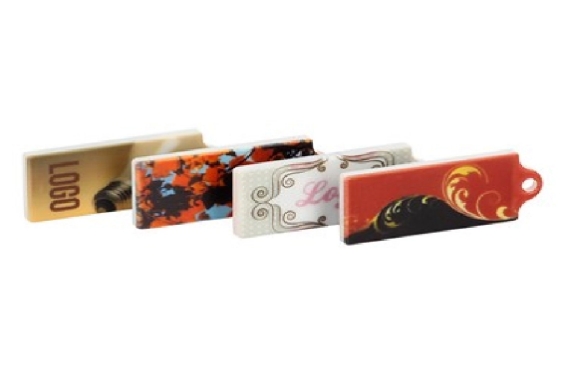

9. Pojemnik z miętówkami / biały
CECHA | WYMAGANE PARAMETRY
OPIS | Miętówki bez cukru ok 40 szt. w opakowaniu metalowym w kształcie okrągłym.  Materiał: metal,  Wymiary: 4,5 cm x 1,9 cm lub zbliżone  Waga: 24 g lub zbliżone  Kolor: biały  Na produkcie powinno być umieszczonych do 3 logotypów  oraz kod QR.
PLANOWANA TREŚĆ NADRUKU (ZAMAWIAJĄCY ZASTRZEGA SOBIE MOŻLIWOŚC ZMIANY LOGOTYPU NA WERSJĘ MONOCHROMATYCZNĄ) | Logotypy powinny być zgodne z Księgą Tożsamości Wizualnej marki Fundusze Europejskie 2021 – 2027 oraz z Strategią komunikacyjną EURES na lata 2023-2024 oraz wytycznymi graficznymi EURES.  Konkretne logotypy oraz kod QR, które będą umieszczona  na produkcie wybrane zostaną po podpisaniu umowy.
POWIERZCHNIA NADRUKU | Maksymalna powierzchnia nadruku wynikająca z możliwości technologicznych oraz dostoswana do pola zadruku.  Uwaga: nadrukowane elementy muszą być czytelne, wyraźne i trwałe.
KOLOR NADRUKU/TECHNOLOGIA | W jednym miejscu, metodą druku cyfrowego UV lub tampodruk lub sitodruk lub transfer lub transfer cyfrowy lub inną trwałą metodą umożliwiającą trwałe i wyraźne nadrukowanie logotypów.
PROJEKT | Projekt musi uzyskać ostateczną akceptację Zamawiającego, która warunkuje rozpoczęcie produkcji.
PAKOWANIE | Pakowanie produktu w kartony zbiorcze, na każdym kartonie naklejona etykieta z nazwą materiału reklamowego i ilością w paczce/kartonie.
ILOŚĆ | 940 szt. (w tym. RWS-360 szt. oraz RMR 580 szt.)
PRZYKŁAD GRAFICZNY | 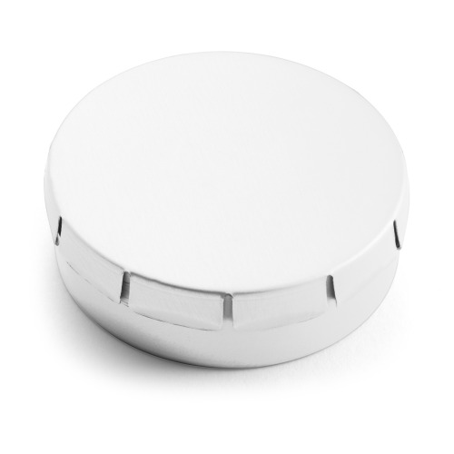

10. Długotrwały długopis bez tuszu.

CECHA | WYMAGANE PARAMETRY
OPIS | Długotrwały bambusowy, długopis z bambusowym korpusem  i gumką na górze z papierową skuwką. Końcówka długopisu wykonana z metalu.  Wymiary: 0.8 cm x 17cm lub zbliżone.  Kolor: do uzgodnienia po podpisaniu umowy.  Materiał: Bambus  Na produkcie powinny być umieszczone 2 logotypy.
PLANOWANA TREŚĆ NADRUKU (ZAMAWIAJĄCY ZASTRZEGA SOBIE MOŻLIWOŚC ZMIANY LOGOTYPU NA WERSJĘ MONOCHROMATYCZNĄ) | Logotypy powinny być zgodne z Księgą Tożsamości Wizualnej marki Fundusze Europejskie 2021 – 2027.  Konkretne logotypy, które będą umieszczona na produkcie wybrane zostaną po podpisaniu umowy
POWIERZCHNIA NADRUKU | Maksymalna powierzchnia nadruku wynikająca z możliwości technologicznych oraz dostoswana do pola zadruku.  Uwaga: nadrukowane elementy muszą być czytelne, wyraźne  i trwałe.
KOLOR NADRUKU/TECHNOLOGIA | W jednym miejscu, metodą druku cyfrowego UV lub tampodruk lub sitodruk lub transfer lub transfer cyfrowy lub inną trwałą metodą umożliwiającą trwałe i wyraźne nadrukowanie logotypów. Technologia, powierzchnia nadruku i przedmiot powinny być tak dobrane, aby nadruk był czytelny, wyraźny  i trwały.
PROJEKT | Projekt musi uzyskać ostateczną akceptację Zamawiającego, która warunkuje rozpoczęcie produkcji.
PAKOWANIE | Pakowanie produktu w kartony zbiorcze, na każdym kartonie naklejona etykieta z nazwą materiału reklamowego i ilością w paczce/kartonie.
ILOŚĆ | 400 szt. - (200 szt. RWS oraz 200 szt. RMR)
PRZYKŁAD GRAFICZNY | 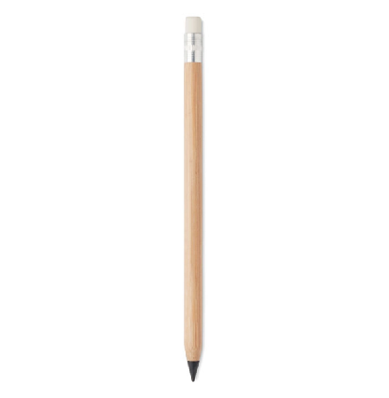

11. Ołówek z papieru z recyklingu / neutralny

CECHA | WYMAGANE PARAMETRY
OPIS | Ołówek z kartonu z recyklingu, naostrzony.  Wymiary: 0,7 cm x 17,5 cm lub zbliżone  Materiał: papier z recyklingu  Kolor: do uzgodnienia po podpisaniu umowy.  Na produkcie powinny być umieszczone 2 logotypy.
PLANOWANA TREŚĆ NADRUKU (ZAMAWIAJĄCY ZASTRZEGA SOBIE MOŻLIWOŚC ZMIANY LOGOTYPU NA WERSJĘ MONOCHROMATYCZNĄ) | Logotypy powinny być zgodne z Księgą Tożsamości Wizualnej marki Fundusze Europejskie 2021 – 2027.  Konkretne logotypy, które będą umieszczona na produkcie wybrane zostaną po podpisaniu umowy.
POWIERZCHNIA NADRUKU | Maksymalna powierzchnia nadruku wynikająca z możliwości technologicznych oraz dostoswana do pola zadruku.  Uwaga: nadrukowane elementy muszą być czytelne, wyraźne  i trwałe.
KOLOR NADRUKU/TECHNOLOGIA | W jednym miejscu, metodą druku cyfrowego UV lub tampodruk lub sitodruk lub transfer lub transfer cyfrowy lub inną trwałą metodą umożliwiającą trwałe i wyraźne nadrukowanie logotypów.  Technologia, powierzchnia nadruku i przedmiot powinny być tak dobrane, aby nadruk był czytelny, wyraźny i trwały.
PROJEKT | Projekt musi uzyskać ostateczną akceptację Zamawiającego, która warunkuje rozpoczęcie produkcji.
PAKOWANIE | Pakowanie produktu w kartony zbiorcze,  na każdym kartonie naklejona etykieta z nazwą materiału reklamowego i ilością w paczce/kartonie.
ILOŚĆ | 400 szt. (w tym RWS 200 szt. oraz RMR 200 szt.)
PRZYKŁAD GRAFICZNY | 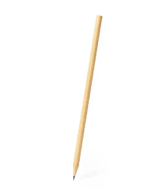

12. Notes z recyklingu

CECHA | WYMAGANE PARAMETRY
OPIS | Notes z recyclingu z kolorową wstążką i elastyczną gumką.  96 kartek w kratkę.  Wymiary: 14 cm x 9 cm x 1,4 cm  Kolor: do uzgodnienia po podpisaniu umowy.  Materiał: Papier z Recyklingu.  Na produkcie powinno być umieszczonych do 7 logotypów.
PLANOWANA TREŚĆ NADRUKU (ZAMAWIAJĄCY ZASTRZEGA SOBIE MOŻLIWOŚC ZMIANY LOGOTYPU NA WERSJĘ MONOCHROMATYCZNĄ) | Logotypy powinny być zgodne z Księgą Tożsamości Wizualnej marki Fundusze Europejskie 2021 – 2027 oraz z Strategią komunikacyjną EURES na lata 2023-2024 oraz wytycznymi graficznymi EURES. Na produkcie powinny zostać umieszczone tytuły projektu. tj. na 200 szt. „EURES. w regionie Mazowieckim regionalnym 1” oraz na 200 szt. „EURES w regionie Warszawskim stołecznym 1”  Konkretne logotypy, które będą umieszczona na produkcie wybrane zostaną po podpisaniu umowy.
POWIERZCHNIA NADRUKU | Maksymalna powierzchnia nadruku wynikająca z możliwości technologicznych oraz dostoswana do pola zadruku.  Uwaga: nadrukowane elementy muszą być czytelne, wyraźne  i trwałe.
KOLOR NADRUKU/TECHNOLOGIA | W jednym miejscu, metodą DTG lub druku cyfrowego UV  lub tampodruk lub sitodruk lub transfer lub transfer cyfrowy  lub inną trwałą metodą umożliwiającą trwałe i wyraźne nadrukowanie logotypów.
PROJEKT | Projekt musi uzyskać ostateczną akceptację Zamawiającego, która warunkuje rozpoczęcie produkcji.
PAKOWANIE | Pakowanie produktu w kartony zbiorcze, na każdym kartonie naklejona etykieta z nazwą materiału reklamowego i ilością  w paczce/kartonie.
ILOŚĆ | 400 szt. (200 szt. RWS oraz 200 szt. RMR)
PRZYKŁAD GRAFICZNY | 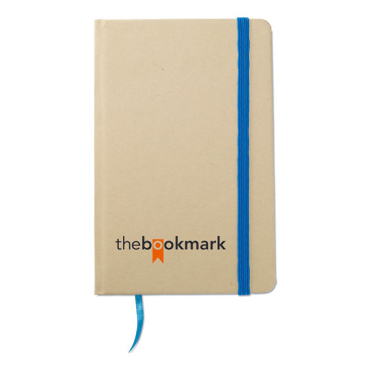

13. Smycz reklamowa

CECHA | WYMAGANE PARAMETRY
OPIS | Smycz z bezpiecznym zapięciem.  Wymiary: 2 cm x 50 cm lub zbliżony.  Kolor: biały  Materiał: poliester ( lub podobny)  Na produkcie powinno być umieszczonych 3 logotypy.
PLANOWANA TREŚĆ NADRUKU (ZAMAWIAJĄCY ZASTRZEGA SOBIE MOŻLIWOŚC ZMIANY LOGOTYPU NA WERSJĘ MONOCHROMATYCZNĄ) | Logotypy powinny być zgodne z Księgą Tożsamości Wizualnej marki Fundusze Europejskie 2021 – 2027 oraz z Strategią komunikacyjną EURES na lata 2023-2024 oraz wytycznymi graficznymi EURES.  Konkretne logotypy, które będą umieszczona na produkcie wybrane zostaną po podpisaniu umowy.
POWIERZCHNIA NADRUKU | Maksymalna powierzchnia nadruku wynikająca z możliwości technologicznych oraz dostoswana do pola zadruku.  Uwaga: nadrukowane elementy muszą być czytelne, wyraźne i trwałe.
KOLOR NADRUKU/TECHNOLOGIA | W jednym miejscu, metodą druku cyfrowego UV lub tampodruk  lub sitodruk lub transfer lub transfer cyfrowy lub inną trwałą metodą umożliwiającą trwałe i wyraźne nadrukowanie logotypów.
PROJEKT | Projekt musi uzyskać ostateczną akceptację Zamawiającego, która warunkuje rozpoczęcie produkcji.
PAKOWANIE | Pakowanie produktu w kartony zbiorcze, na każdym kartonie naklejona etykieta z nazwą materiału reklamowego i ilością w paczce/kartonie.
ILOŚĆ | 400 szt. ( 200 szt. RWS i 200 szt. RMR)
PRZYKŁAD GRAFICZNY | 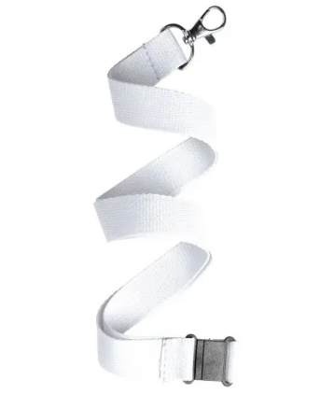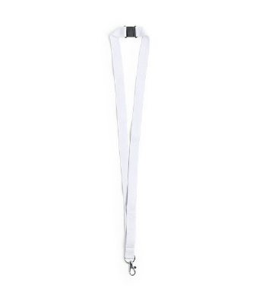

14. Lada reklamowa

CECHA | WYMAGANE PARAMETRY
OPIS | WYMAGANE PARAMETRY  Składana lada pozwoli na szybką i elegancką aranżację miejsca spotkania z klientami. Z powodzeniem zastąpi tradycyjne meble poza siedzibą firmy, a jednocześnie będzie stanowić ważny nośnik przekazu reklamowego.  Wymiary:  Szerokość: 90 cm (lub zbliżona)  Wysokość: 100 cm (lub zbliżona)  Głębokość: 40 cm z nadrukiem (lub zbliżona)  Materiał wierzchni: tkanina na której będą znajdowały się tytuły projektów i logotypy.  Waga: 9 kg (lub zbliżona)
PLANOWANA TREŚĆ NADRUKU (ZAMAWIAJĄCY ZASTRZEGA SOBIE MOŻLIWOŚC ZMIANY LOGOTYPU NA WERSJĘ MONOCHROMATYCZNĄ) | Na produkcie powinny być umieszczonych do 5 logotypów oraz tytuł projektu na 1 egz. „EURES w regionie Mazowieckim regionalnym 1”  na 1 egz. „EURES w regionie Warszawskim stołecznym 1”. Logotypy powinny być zgodne z Księgą Tożsamości Wizualnej marki Fundusze Europejskie 2021 – 2027 oraz z Strategią komunikacyjną EURES na lata 2023-2024 oraz wytycznymi graficznymi EURES  Konkretne logotypy, które będą umieszczona na produkcie wybrane zostaną po podpisaniu umowy.
POWIERZCHNIA NADRUKU | Maksymalna powierzchnia nadruku wynikająca z możliwości technologicznych oraz dostoswana do pola zadruku.  Uwaga: nadrukowane elementy muszą być czytelne, wyraźne i trwałe.
KOLOR NADRUKU/TECHNOLOGIA | W jednym miejscu, metodą druku cyfrowego UV lub tampodruk lub sitodruk lub transfer lub transfer cyfrowy lub inną trwałą metodą umożliwiającą trwałe i wyraźne nadrukowanie logotypów.
PROJEKT | Projekt musi uzyskać ostateczną akceptację Zamawiającego, która warunkuje rozpoczęcie produkcji.
PAKOWANIE | Pakowanie produktu w kartony zbiorcze, na każdym kartonie naklejona etykieta z nazwą materiału reklamowego i ilością w paczce/kartonie.
ILOŚĆ | 2 szt. ( 1 szt. RWS i 1 szt. RMR)
PRZYKŁAD GRAFICZNY | 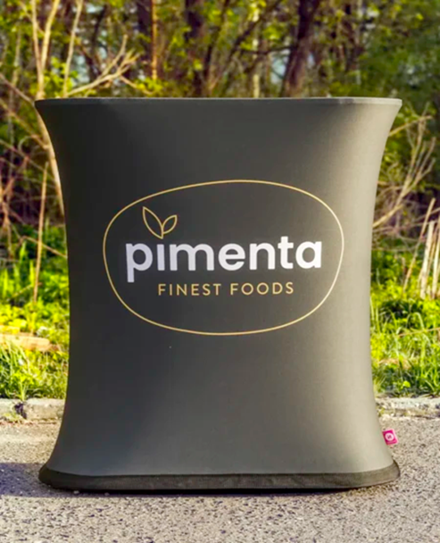

15. Leżak reklamowy

CECHA | WYMAGANE PARAMETRY
OPIS | Leżak z drewna bukowego, z nadrukiem fullprint. Uniwersalny rozmiar, wodoodporny materiał, trzystopniowa regulacja nachylenia umiejscowione jako wnęki w drewnie na konstrukcji stelaża leżaka.  - Gramatura materiału: 270g/m2  - Wymiary dł.120 cm x szer. 56 cm x gł. 28 – 60 cm  (po rozłożeniu) lub zbliżone.  - Waga 4,5 kg lub zbliżona  - Udźwig: do 110 kg  Rama wykonana z twardego bukowego drewna litowego pierwszej klasy  i posiada certyfikat bezpieczeństwa TÜV. Tkanina jest wodoodporna oraz UV-odporna.  Na produkcie powinno być umieszczonych do 6 logotypów.
PLANOWANA TREŚĆ NADRUKU (ZAMAWIAJĄCY ZASTRZEGA SOBIE MOŻLIWOŚC ZMIANY LOGOTYPU NA WERSJĘ MONOCHROMATYCZNĄ) | Logotypy powinny być zgodne z Księgą Tożsamości Wizualnej marki Fundusze Europejskie 2021 – 2027 oraz z Strategią komunikacyjną EURES na lata 2023-2024 oraz wytycznymi graficznymi EURES  Na 4 szt. z tytułem projektu: tj. „EURES w regionie Mazowieckim regionalnym 1” oraz na 4 szt. z tytułem „EURES w regionie Warszawskim stołecznym 1”.  Konkretne logotypy, które będą umieszczona na produkcie wybrane zostaną po podpisaniu umowy.
POWIERZCHNIA NADRUKU | Maksymalna powierzchnia nadruku wynikająca z możliwości technologicznych oraz dostoswana do pola zadruku.  Uwaga: nadrukowane elementy muszą być czytelne, wyraźne i trwałe.
KOLOR NADRUKU/TECHNOLOGIA | W jednym miejscu, metodą druku cyfrowego UV lub tampodruk lub sitodruk lub transfer lub transfer cyfrowy lub inną trwałą metodą umożliwiającą trwałe i wyraźne nadrukowanie logotypów.
PROJEKT | Projekt musi uzyskać ostateczną akceptację Zamawiającego, która warunkuje rozpoczęcie produkcji.
PAKOWANIE | Pakowanie produktu w kartony zbiorcze, na każdym kartonie naklejona etykieta z nazwą materiału reklamowego i ilością w paczce/kartonie.
ILOŚĆ | 6 szt. ( 4 szt. RWS ora 2 szt. RMR)
PRZYKŁAD GRAFICZNY | 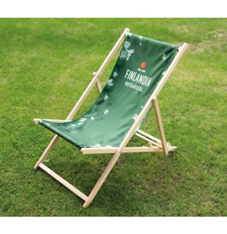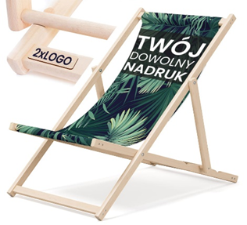

Zał. nr 2
Protokół zdawczo- odbiorczy

Sporządzony w dniu ……………. r. w siedzibie Wojewódzkiego Urzędu Pracy w Warszawie
w sprawie odbioru przedmiotu Umowy nr ……………………………………………..
z dnia …………… r.
- Zamawiający odbiera od Wykonawcy w dniu………………….. następujące ilości:

W terminie ………………………….:.
……………………………………………………………………………………………

- Przedstawiciele Zamawiającego uczestniczący w odbiorze:
………………………………………………………………………………………
- Przedstawiciele Wykonawcy uczestniczący w odbiorze:
……………………………………………………………………………….
- Ustalenia przedstawicieli Zamawiającego dotyczące odbioru przedmiotu umowy:
- wymienione w pkt I. artykuły dostarczone zgodnie z umową nr ……………………………………………………..….……….z dnia ……………….r.
- uwagi dotyczące odbioru przedmiotu zamówienia:
………………………………………………………………………………..
Wykonawca oświadcza, że jest właścicielem wszelkich praw do projektów merytorycznych i graficznych materiałów informacyjno-promocyjnych, nie obciążonych prawami osób trzecich i ponosi odpowiedzialność z tytułu roszczeń w związku z ewentualnym naruszeniem ich praw autorskich i dóbr osobistych.
Wykonawca przenosi na Zamawiającego wszelkie autorskie prawa majątkowe i prawa pokrewne oraz uzyskane zezwolenia na wykonywanie autorskich praw zależnych na polach eksploatacji wymienionych w umowie nr …………………………………………. z dnia …………….. r.
Podpisy:
Zamawiający: Wykonawca:

